Πανεπιστήμιο Ιωαννίνων
Όνομα | Δαούσης Εμμανουήλ
Σχολή | Τμήμα Οικονομικής και Διοικητικής Επιστήμης
Τμήμα | Οικονομικών Επιστημών
Ιδιότητα | Υποψήφιος Διδάκτωρ
E-mail | mdaousis@uoi.gr
Ιστοσελίδα
Σύντομο Βιογραφίκό
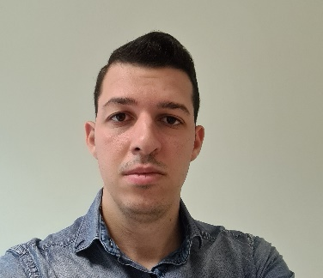 | Ο κύριος Δαούσης είναι υποψήφιος Διδάκτωρ στο τμήμα Οικονομικών Επιστημών του Πανεπιστημίου Ιωαννίνων.  Τα ερευνητικά του ενδιαφέρονται προσανατολίζονται στον τομέα των εφαρμοσμένων χρηματοοικονομικών.  Ο κύριος Δαούσης προσφέρει βοηθητική διδασκαλία στο μάθημα Οικονομετρία 1 του προπτυχιακού κύκλου σπουδών του τμήματος Οικονομικών.  Κατέχει μεταπτυχιακό τίτλο σπουδών στην Οικονομία, Άμυνα και Ασφάλεια από το 2020 (Τίτλος Διπλωματικής: Decentralization of energy production with the use of Block-Chain trading) από το τμήμα Οικονομικών Επιστημών του Πανεπιστημίου Πελοποννήσου και έχει ολοκληρώσει τις προπτυχιακές του σπουδές στο τμήμα Οικονομικών Επιστημών του Πανεπιστημίου Πελοποννήσου το έτος 2019.

